Профессия –МАМА
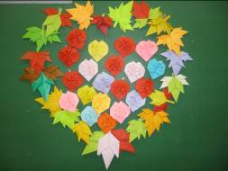
(литературно-музыкальная композиция)
Цель: формирование личного,
эмоционального отношения к матери и окружающему миру.
Задачи:
воспитывать уважительное бережное отношение к матери;
развивать чувства долга и ответственности
за свои поступки;
развивать творческие способности детей.

Презентация «Разговор с Богом (притча о маме)»

Музыкальный фон- выход ведущих
Ведущая: Лэдиз энд джентельменз!
Перенз энд тичерз!
Гелз энд бой! Велкам ту хия!
Ведущий: Добро пожаловать господа!
Мы начинаем наше торжество!
Ведущая: А по какому случаю торжество!
Ведущий: По самому что ни на есть торжественному.
Ведущая: Это что, приём президента?
Ведущий: Нет, круче! Это праздник наших мам!
Ведущая: А что уже весна? Заманчиво!
Ведущий: Да, ты что! Сегодня - День матери.

Музыкальный фон муз. из к/ф «Усатый нянь»
Выходят все дети.

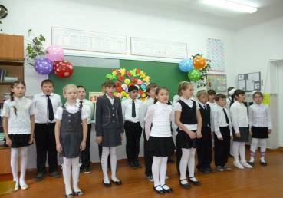
1: Прошло совсем немного лет, когда случилась эта история.
2: Бог поручил своим ангелам найти самых достойных представительниц прекрасного пола.
3: Раскрыли ангелы свои крылья и полетели.
4: Но не к супер моделям.
5: Не к победительницам конкурсов красоты.
6: И не к голливудским звездам.
7: А к простым.
8: Добрым.
9: Необыкновенно талантливым.
10: Трудолюбивым.
11: Заботливым.
12: Обаятельным.
13: Ответственным.
14: Находчивым.
15: Щедрым.
16: Ласковым.
17: Нежным.
18: Нашим мамам.
19: И доверили ангелы избранницам миссию небывалой важности.
Вместе: Так на свет появились мы.

Исп. танец «Будет круто!»
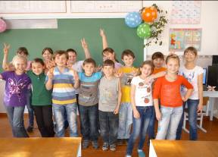

Ведущая:
Занавес открыт, и это значит
Что сегодня праздник начат.
И должна добавить, он
Милым нашим мамам посвящён.

Ведущий:
Мы здесь сегодня собрались
чтобы поздравить наших мам,
большого счастья и здоровья
мы от души желаем вам.
Ведущая:
Наши мамы – наша радость,
Слова нет для нас родней,
Так примите благодарность
Вы от любящих детей!

Ведущий:
Мама дает нам тепло и заботу,
Может за дело порой поругать.
Мама к тому же идет на работу.
Как она может везде успевать?

СЦЕНКА
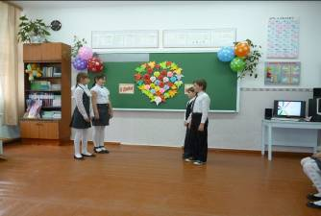

Слава:
Мы женский праздник отмечаем,
Всех девчонок и женщин поздравляем.
Мы им желаем стать хорошими хозяйками.
Но, говоря по правде без утайки,
Мы, мальчики не верим в женский разум,
Ведь умных женщин не было не разу.

Гриша:
Для женщины нужна домашняя работа.
(машет рукой.)
Наука, бизнес не её забота.

Слава (девочкам, назидательно)
Должны учиться вы стирать, готовить, шить.
А математику вам незачем учить.

Вика (мальчикам, возмущенно)
А я тебе отвечу - вот и нет!
Что женский ум не ценят - не секрет.
Мужчины не давали нам учиться,
Считали - дамам это не годиться.

Катя (гордо подняв голову)
Но, несмотря на всю несправедливость,
Мы в жизни многого добились.
Вершин в науке достигали.
Вы про Склодовскую - Кюри слыхали?
Две Нобелевские премии она
Сумела получить. По химии одна
Была её вручена,
По физике вторая.

Гриша: (растерянно, смущенно опустив лаза):
Нет, про неё я ничего не знаю.

Слава: (Торопливо):
Ну, в виде исключения, одна,
Быть может среди вас умна.

Вика:
У нас для вас примеров хватит!
А Софья Ковалевская - великий математик?
Катя (загибает пальцы на руке):
А Валентина Терешкова?
Савицкая Светлана, Валентина Толкунова?

Гриша: (пренебрежительно отмахивается):
Чтоб в космос полететь и песню спеть,
Великий ум не обязательно иметь.

Вика: А чтоб стихотворение сочинить?
Вот тут необходимо умным быть.
Вы про Ахматову, наверное, слыхали.

Слава: Нет, про неё я ничего не знаю….

Катя: Я много поэтесс великих знаю_
Сафо, Цветаева, Шимборская.
Я часто их читаю.

Слава: (не сдаваясь):
Ну, хорошо, но в деловых вопросах
Не могут женщины тягаться с нами просто!

Гриша (подняв вверх указательный палец):
Вот вам еще пример такой-
Не может женщина руководить страной.

Вика: А Тэтчер Маргарет? Индира Ганди?
Вы просто никого не знаете!
И если книги по истории прочтете,
Таких примеров много там найдете.

Катя: И в руководстве многих крупных фирм
Есть женщины. Есть женщины - банкиры…

Слава: Но если вы страной руководить начнете,
В науку, бизнес вы пойдете,
То кто же будет суп варить,
Квартиру убирать, детей растить?

Гриша: (морщась, показывая руками на воображаемую обстановку дома):
Представьте - в доме грязь и не готов обед,
И за детьми присмотра нет.
Одна жена в правительстве сидит,
Другая в космос завтра полетит,
А третья пишет целый день стихи.
Пусть лучше сварит порцию ухи!

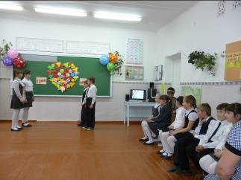
Вика: (примирительно)
Мужчина может тоже щи варить
Катя: Обязанности надо разделить.

Слава: (грозит пальцем)
Я, если на тебе жениться буду,
То посмотрю, как моешь ты посуду,
А не на то, как много ты читаешь
И как задачки ты решаешь.

Вика и Катя (смеются)
Никуда не денешься,
Влюбишься и женишься!
И со мной посуду будешь мыть
Ведущий
Знаем мы от Михалкова:
Мамы всякие нужны,
Мамы всякие важны…

Я пока ещё ребёнок, наивный мечтатель.
Вырасту, как мама буду предприниматель.
Быть активной сильной, смелой мне бы научиться.
А пока что нужно в школе мне учиться

Чтобы везде сверкала чистота,
Чтобы микробы были уничтожены,
Чтобы царили блеск и красота,
Чтобы цветы всегда были ухожены,
Не покладая рук, борьбу ведет
Трудолюбивая моя, родная мама.
Везде она порядок наведет,
Избавит мир от мусора и хлама.
Какая же должность у мамы моей?
Встает она рано, как соловей,
В доме уют всегда создает,
Стирает, готовит и что-то печёт.
Что это за должность? Скорей угадай-ка!
Всё правильно: мама – домохозяйка!
Она и стратег, она и мыслитель,
Она, когда надо, мудрый учитель.
Она всю себя отдаёт нам до грамма,
Родная, любимая, милая мама.

У кого рецептов больше,
Кто на кухне трудолюб;
У кого вкуснее борщик,
У кого полезней суп?
Вкус еды – всегда отменный,
У кого на кухне дар?
Ну, конечно, несомненно,
Это – мама-кулинар!

Кто в причёсках понимает
И о стрижках много знает,
Что за мастер всех добрей –
Это мама-брадобрей,
Парикмахер это значит.
Коль стрижёт – никто не плачет:
Стрижка каждая как чудо…
Лишь у мамы стричься буду!

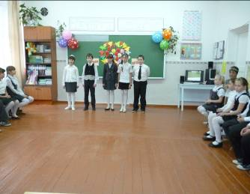

Лучший доктор –
Мама-врач.
Если лечит,
Ты не плачь:
Не доставит
Страшных мук
Шприц из самых
Добрых рук!

А моя мамуля - повар!
С ней кастрюльки не поспорят!
Борщь, котлетки и капуста -
Все у мамы - вкусно-вкусно!

Немало профессий разных
Есть на свете у нас.
О них, о разнообразных,
Рассказывал вам наш класс.

Они все необходимые,
Без них нам не обойтись.
И мамы наши любимые
Им посвятили жизнь.

И, все-таки, самая важная
Из всех профессий одна.
Для многих женщин однажды
Становится главной она.

И сразу же изменяется
Вся жизненная программа.
Профессия называется
Красиво и гордо – мама!

ПЕСНЯ «Профессия МАМА»

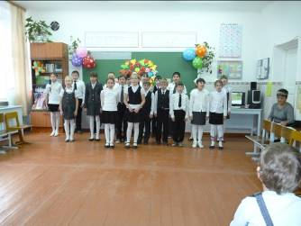

1. Отшумит и умчится любая беда,
Как весенней порою грохочущий гром,
Если с вами она, если рядом всегда
Человек, на котором держится дом.
2. Может быть, тридцать три ей иль семьдесят три –
Сколько б ни было ей, возраст тут не причем:
В беспокойстве, в делах от зари до зари
Человек, на котором держится дом.
3. Очень редко, но все же бывает больна,
И тогда все вокруг кувырком, кверху дном,
Потому что она, потому что она –
Человек, на котором держится дом.
4. Нас куда-то уносит стремительный век.
В суете мы порой забываем о том,
Что она – не фундамент, она – человек,
Человек, на котором держится дом.
5. Чтобы было и в сердце, и в доме светло,
На ее доброту отвечайте добром.
Пусть всегда ощущает любовь и тепло
Человек, на котором держится дом.

Песня «Ну как такое могло случится»
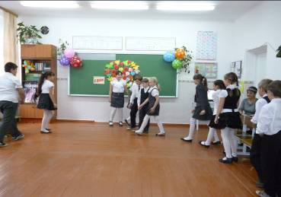

Мы посвятили этот час
Профессиям любимых мам.
И вы узнали все сейчас
О тех, кто близок, дорог нам.

Кто дарит нам тепло сердец,
Кто нам надежная опора.
Кто так нам скажет «Молодец!»,
Что хочется нам сдвинуть горы.

Кто мир и свет нам подарил,
Кто нам себя отдал до грамма.
Кто жизнь свою нам посвятил,
Кого зовем мы нежно -мама.

Кто объясняет детворе,
Что дважды два всегда четыре.
Кому решили в ноябре
День Матери отметить миром.
Дождь в окошко стучит, как замерзшая птица.
Но она не уснет, продолжая нас ждать.
Я сегодня хочу до земли поклониться
Самой лучшей из женщин -по имени МАТЬ.
Той, которая жизнь подарила нам в муках,
Той, что с нами, порой, не спала по ночам.
Прижимали к груди ее теплые руки.
И молилась за нас всем Святым Образам.

Знай, тебя считают дети
Лучшей мамой на планете!
Пусть поможет счастья птица
Исполнения добиться
Всех желаний! Будь любима!
Всем нам ты необходима!

Песня «Ангел-хранитель»
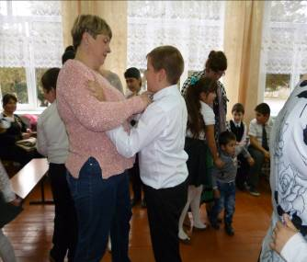
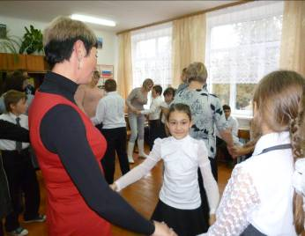

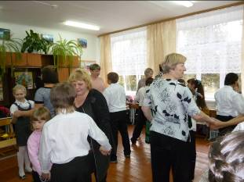
Ведущий
Ты – мама. Это счастье или крест?
И невозможно все начать сначала,
Ты молишься теперь за то, что есть:
За плач ночной, за молоко, пеленки,
За первый шаг, за первые слова.
За всех детей. За каждого ребенка.
Ведущий
Ты – мама! И поэтому права!
Ты – целый мир. Ты – жизни возрожденье.
И ты весь свет хотела бы обнять.
Ты – мама. Мама! Это наслажденье
Никто не в силах у тебя отнять!
Фонограмма «МАМА» (Вальс с мамами)

Классный руководитель ФАТЕЕВА Л.Л.
ноябрь, 2013

